Администрация

Руководители
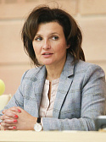 | Кротова Анна Владимировна  Глава городского округа Лобня
 | Зиновьев Владимир Анатольевич  Первый Заместитель Главы городского округа
 | Аптекин Евгений Георгиевич  Первый Заместитель Главы городского округа
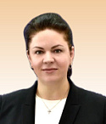 | Лапшинова Елена Андреевна  Заместитель Главы городского округа

Демченко Игорь Александрович
Заместитель Главы городского округа Лобня

Коркмазов Руслан Магометович
Заместитель Главы городского округа
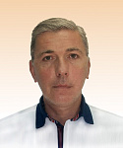 | Синицын Дмитрий Вячеславович  Заместитель Главы городского округа

Колчин Кирилл Игоревич
Заместитель Главы городского округа

